Фотография | Имя | Возраст | Наличие братьев и сестер | Ссылка на сайт «Счастливое детство - в семье»
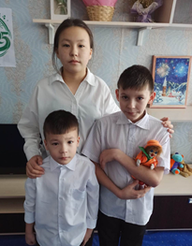 | Аксинья  Геннадий  Алексей | 15 лет  11 лет  6 лет | Владимир  3 года | http://deti.educaltai.ru/childs/list/2609/  http://deti.educaltai.ru/childs/list/2610/  http://deti.educaltai.ru/childs/list/2611/
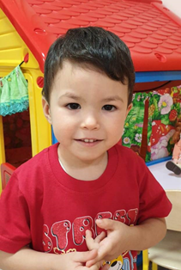 | Владимир | 3 года | Аксинья  15 лет  Геннадий  11 лет  Алексей  6 лет | http://deti.educaltai.ru/childs/list/2612/
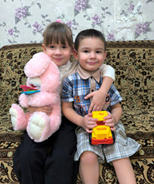 | Елизавета  Алексей | 6 лет  4 года | Карим  1 год | http://deti.educaltai.ru/childs/list/3289/  http://deti.educaltai.ru/childs/list/3288/
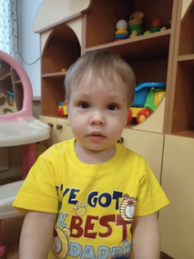 | Карим | 1 год | Елизавета  6 лет  Алексей  4 года | http://deti.educaltai.ru/childs/list/3287/
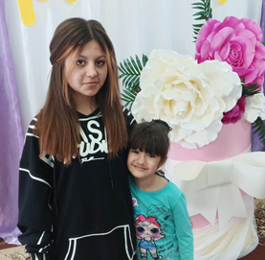 | Амина  Сабрина | 8 лет  15 лет |  | http://deti.educaltai.ru/childs/list/2052/  http://deti.educaltai.ru/childs/list/2053/
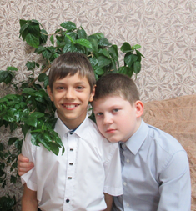 | Игорь  Георгий | 10 лет  9 лет |  | http://deti.educaltai.ru/childs/list/3290/  http://deti.educaltai.ru/childs/list/3291/
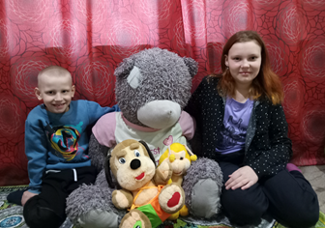 | София  Александр | 11 лет  6 лет | Марк  2 года | http://deti.educaltai.ru/childs/list/3091/  http://deti.educaltai.ru/childs/list/3089/
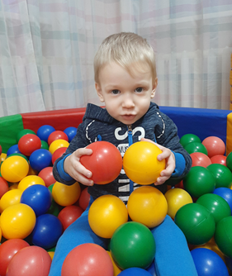 | Марк | 2 года | София  11 лет,  Александр  6 лет | http://deti.educaltai.ru/childs/list/3090/
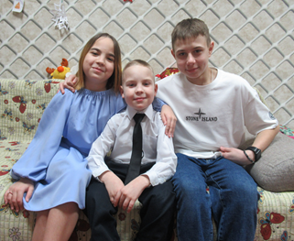 | Снежана  Захар  Алексей | 12 лет  9 лет  17 лет | Арина  3 года- | http://deti.educaltai.ru/childs/list/3232/  http://deti.educaltai.ru/childs/list/3231/  http://deti.educaltai.ru/childs/list/3230/
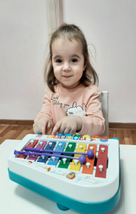 | Арина | 3 года | Снежана  12 лет  Захар  9 лет  Алексей  17 лет | http://deti.educaltai.ru/childs/list/3149/
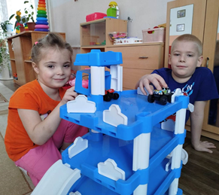 | Надежда  Иван | 6 лет  9 лет | Сергей  2 года | http://deti.educaltai.ru/childs/list/1513/  http://deti.educaltai.ru/childs/list/1134/
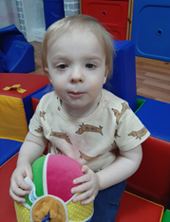 | Сергей | 2 года | Надежда  6 лет  Иван  9 лет | http://deti.educaltai.ru/childs/list/3024/
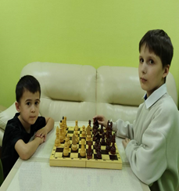 | Кирилл  Александр | 14 лет  7 лет |  | http://deti.educaltai.ru/childs/list/3293/  http://deti.educaltai.ru/childs/list/3294/
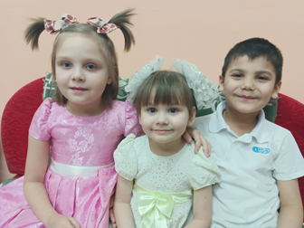 | Полина Милана  Родион | 8 лет  5 лет  6 лет | Диана  2 года 10 мес.  Макар  1,5 года | http://deti.educaltai.ru/childs/list/3260/  http://deti.educaltai.ru/childs/list/3262/  http://deti.educaltai.ru/childs/list/3263/
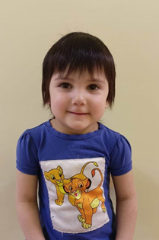 | Диана | 2 года 10 мес. | Полина  8 лет  Милана  5 лет  Родион  6 лет  Макар  1,5 года | http://deti.educaltai.ru/childs/list/3261/
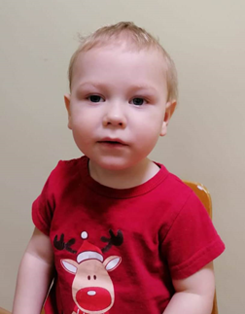 | Макар | 1,5 года | Полина  8 лет  Милана  5 лет  Родион  6 лет  Диана  2 года 10 мес | http://deti.educaltai.ru/childs/list/3259/
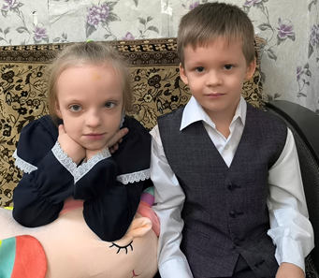 | София  Кирилл | 7 лет  5 лет | Дмитрий  2 года | http://deti.educaltai.ru/childs/list/3370/  http://deti.educaltai.ru/childs/list/3369/
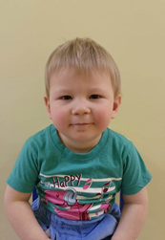 | Дмитрий | 2 года | София  7 лет  Кирилл  5 лет | http://deti.educaltai.ru/childs/list/3371/
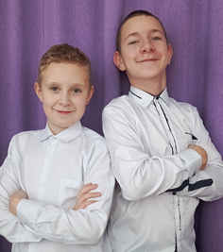 | Максим  Евгений | 14 лет  12 лет |  | http://deti.educaltai.ru/childs/list/2846/  http://deti.educaltai.ru/childs/list/2847/
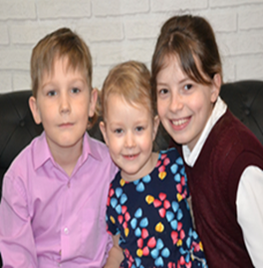 | Вероника, Карина, Виктор, | 10 лет  3 года  7 лет | Егор  2 года | http://deti.educaltai.ru/childs/list/3271/  http://deti.educaltai.ru/childs/list/3273/  http://deti.educaltai.ru/childs/list/3272/
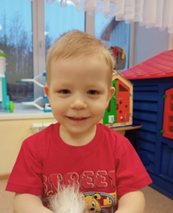 | Егор | 2 года | Вероника  10 лет  Карина  3 года  Виктор  7 лет | http://deti.educaltai.ru/childs/list/3274/
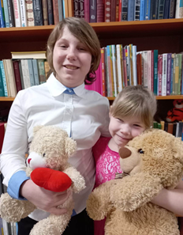 | Алина  Анастасия | 12  8 |  | http://deti.educaltai.ru/childs/list/3401/  http://deti.educaltai.ru/childs/list/3402/
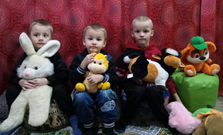 | Николай  Константин  Артемий | 6 лет  5 лет  4 года |  | http://deti.educaltai.ru/childs/list/3236/  http://deti.educaltai.ru/childs/list/3237/  http://deti.educaltai.ru/childs/list/3238/

